МИНИСТЕРСТВО НАУКИ И ВЫСШЕГО ОБРАЗОВАНИЯ РОССИЙСКОЙ ФЕДЕРАЦИИ
ФЕДЕРАЛЬНОЕ ГОСУДАРСТВЕННОЕ БЮДЖЕТНОЕ
ОБРАЗОВАТЕЛЬНОЕ УЧРЕЖДЕНИЕ ВЫСШЕГО ОБРАЗОВАНИЯ
«НОВОСИБИРСКИЙ ГОСУДАРСТВЕННЫЙ ТЕХНИЧЕСКИЙ УНИВЕРСИТЕТ»
_________________________________________________________________
Кафедра защиты информации

ЛАБОРАТОРНАЯ РАБОТА №4
по дисциплине: «Технологии и методы программирования»
на тему: «Разработка защищённого REST API и SPA»
Вариант 21: «Безопасность в спортивных сооружениях и на мероприятиях»

Выполнил:
Студент гр. «АБс-426», «АВТФ»,
Терещенко Никита Сергеевич
«___» __________ 2026 г.
______________________
(подпись)

Проверили:
Ассистент кафедры ЗИ
Питько Яна Андреевна
Старший преподаватель кафедры ЗИ
Медведев Михаил Александрович
«___» __________ 2026 г.
______________________
(подпись)

Новосибирск 2026

СОДЕРЖАНИЕ
ВВЕДЕНИЕ 4
Цель и задачи 4
ХОД ВЫПОЛНЕНИЯ 4
Проектирование базы данных 4
REST API 4
Аутентификация и авторизация 5
Интерфейс и роли 7
Безопасность и обработка ошибок 9
CI/CD и тестирование 9
Ответы на контрольные вопросы 9
ЗАКЛЮЧЕНИЕ 10
ПРИЛОЖЕНИЕ А. ЛИСТИНГ МЕХАНИЗМОВ ЗАЩИТЫ 11
Контроллер аутентификации 11
Middleware JWT/RBAC 12
Маршрутизация SPA 12

ВВЕДЕНИЕ
Лабораторная работа развивает SPA учёта инцидентов до защищённой информационной системы с PostgreSQL, регистрацией, JWT, bcrypt и серверной RBAC. Объектом являются инциденты на стадионах, в спортивных комплексах и на массовых мероприятиях.

Цель и задачи
спроектировать базу данных;
реализовать REST API и корректные статусы;
добавить регистрацию, JWT и роли;
создать SPA с защищёнными маршрутами;
реализовать пагинацию, фильтры и ошибки;
настроить CI и выполнить серверную проверку.

ХОД ВЫПОЛНЕНИЯ

Проектирование базы данных
Таблица 1 – Сущности БД
Таблица | Поля | Назначение
users | id, login, password_hash, role | учётные записи и роли
incidents | id, title, category, zone, threat_level, status, operator_name, description, created_at | карточки происшествий
Логин уникален, роль ограничена CHECK, обязательные атрибуты имеют NOT NULL. Пароль отсутствует в открытом виде: сохраняется только bcrypt-хеш cost 12.

REST API
Таблица 2 – Основные эндпоинты
Метод | URI | Доступ | Назначение
POST | /api/auth/register | открытый | регистрация оператора
POST | /api/auth/login | открытый | JWT
GET | /api/incidents | все | список
POST | /api/incidents | admin | создание
PATCH | /api/incidents/:id/status | operator/admin | статус
PUT/DELETE | /api/incidents/:id | admin | изменение/удаление
GET/POST/PUT/DELETE | /api/users | admin | пользователи

Аутентификация и авторизация
После bcrypt.compare сервер подписывает JWT секретом из окружения. Claims sub, login и role действуют два часа и имеют issuer sport-security-api. Middleware отклоняет отсутствующий, изменённый или просроченный токен кодом 401, а недостаточную роль — 403. Заголовок x-user-role не принимается как доказательство роли.

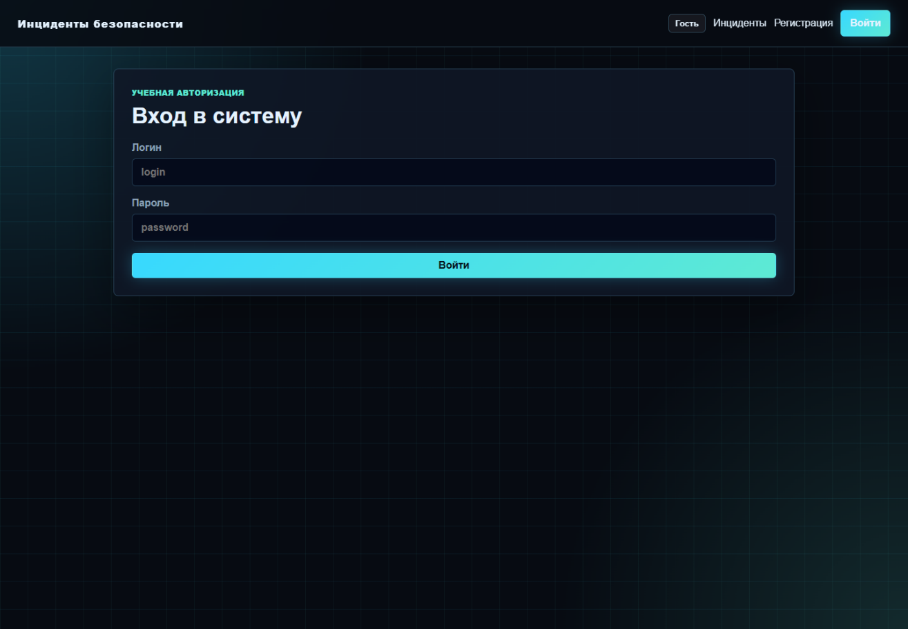
Рисунок 1 – Вход в защищённое приложение

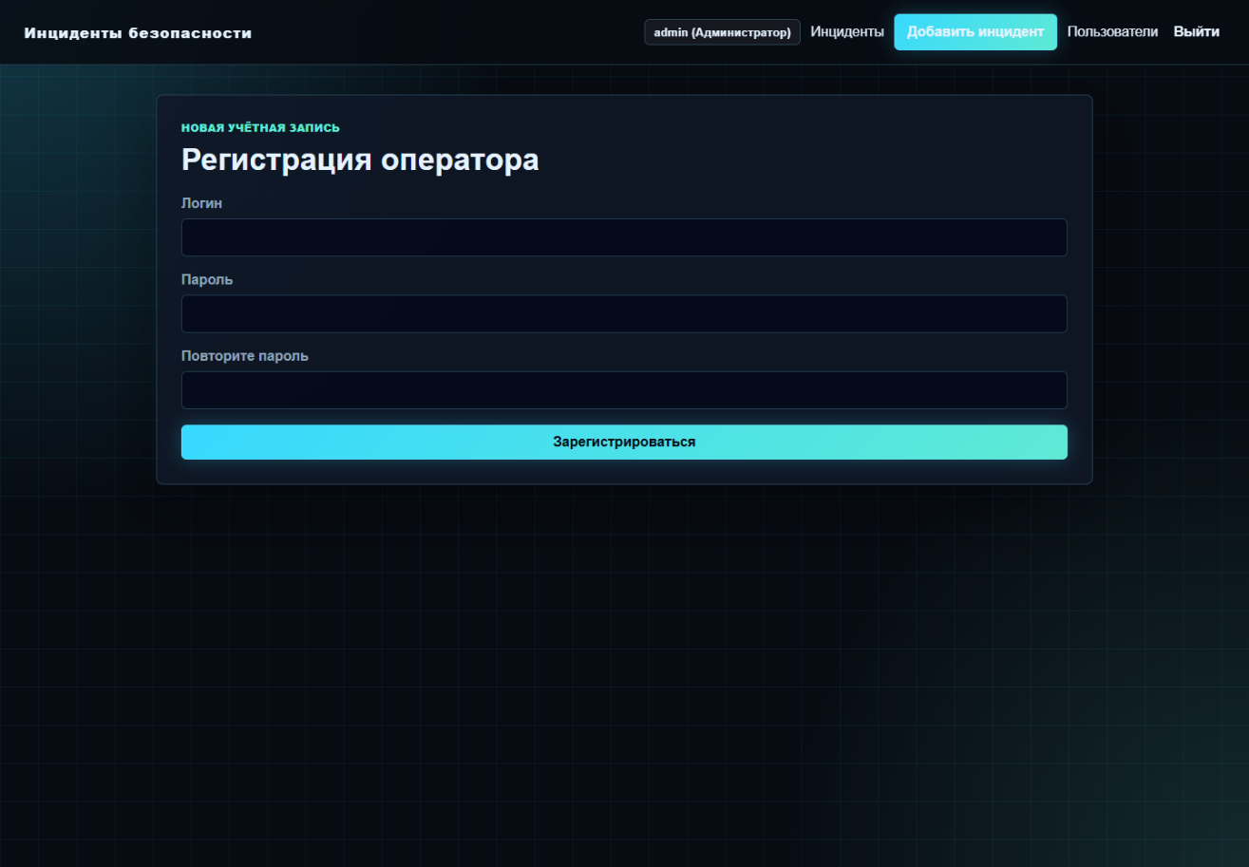
Рисунок 2 – Регистрация оператора

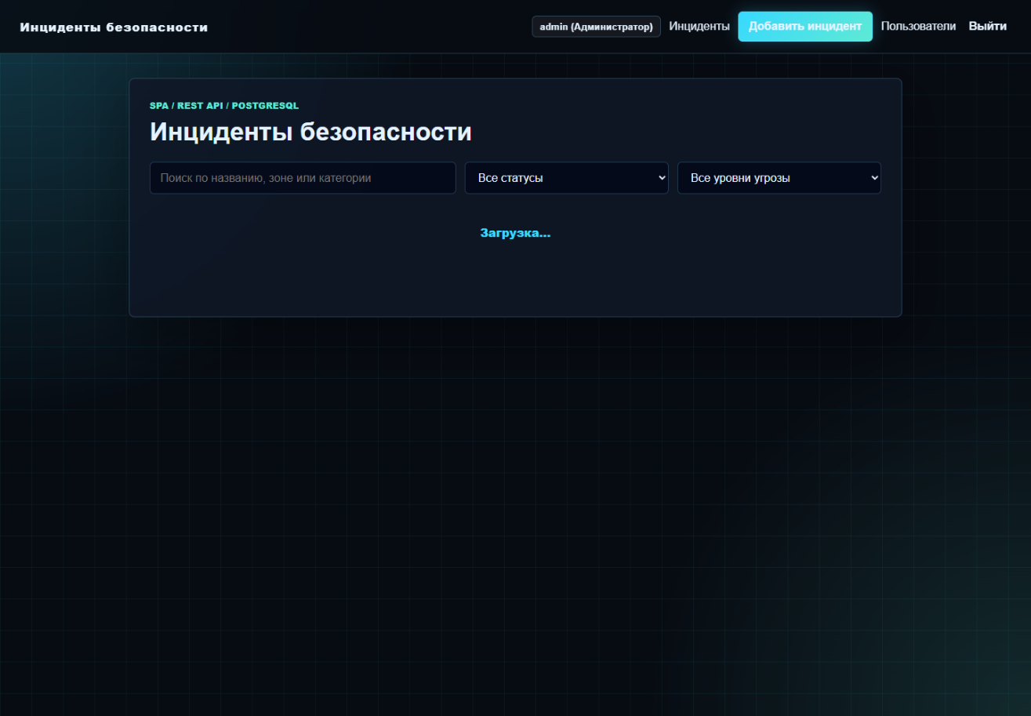
Рисунок 3 – Список и фильтры

Интерфейс и роли
Гость просматривает открытые данные; operator меняет статус; admin выполняет полный CRUD и управляет пользователями. ProtectedRoute скрывает недоступные страницы, но решающее ограничение всегда выполняется backend.

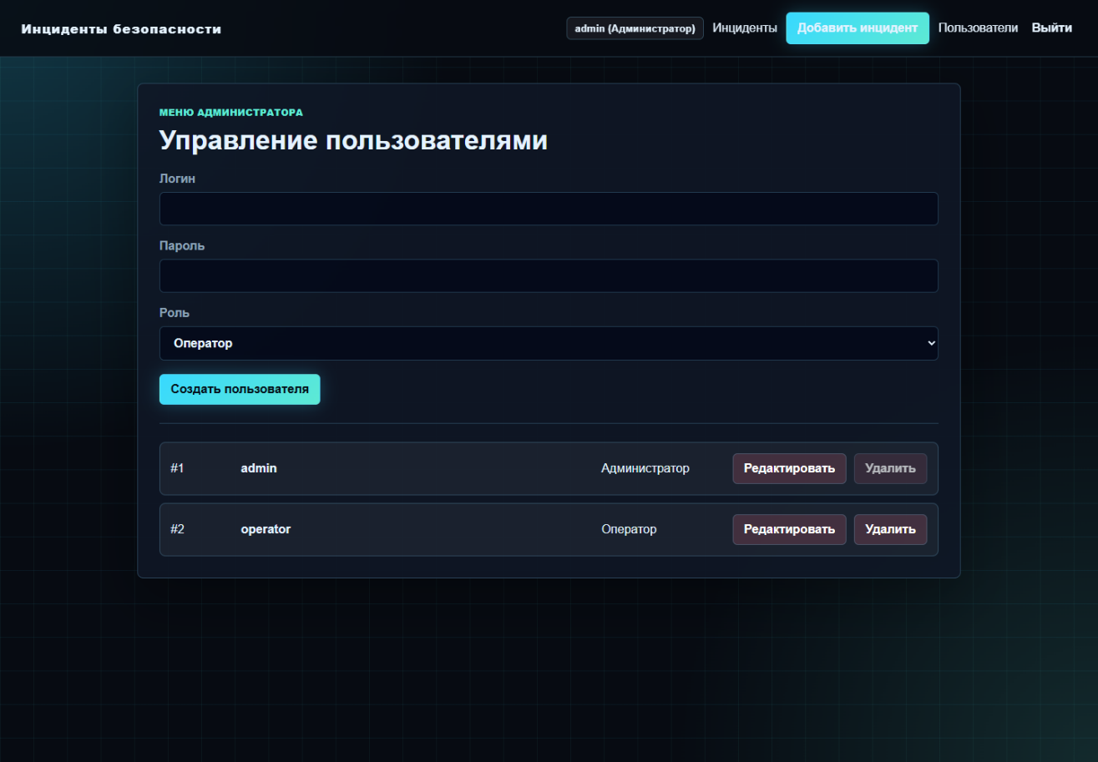
Рисунок 4 – Управление пользователями

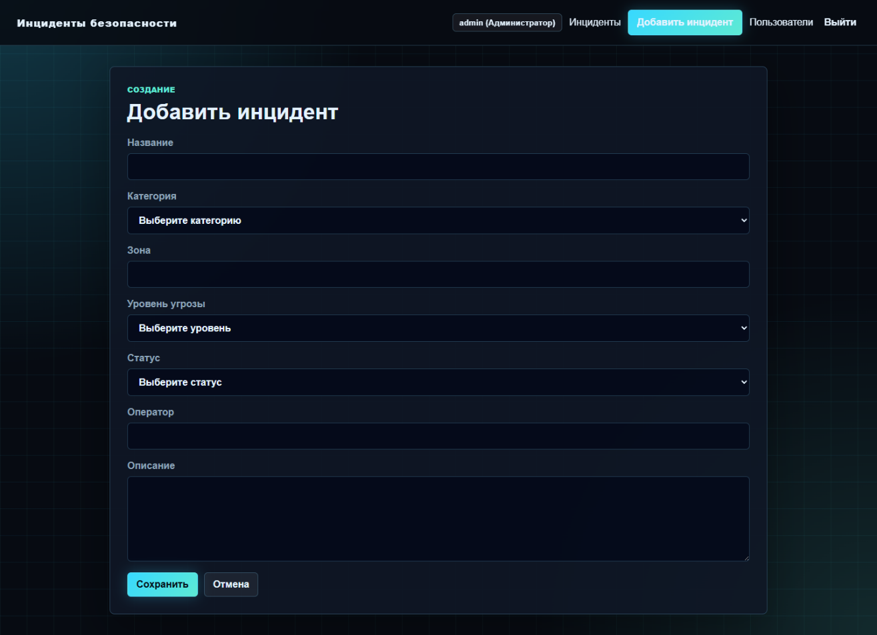
Рисунок 5 – Добавление инцидента

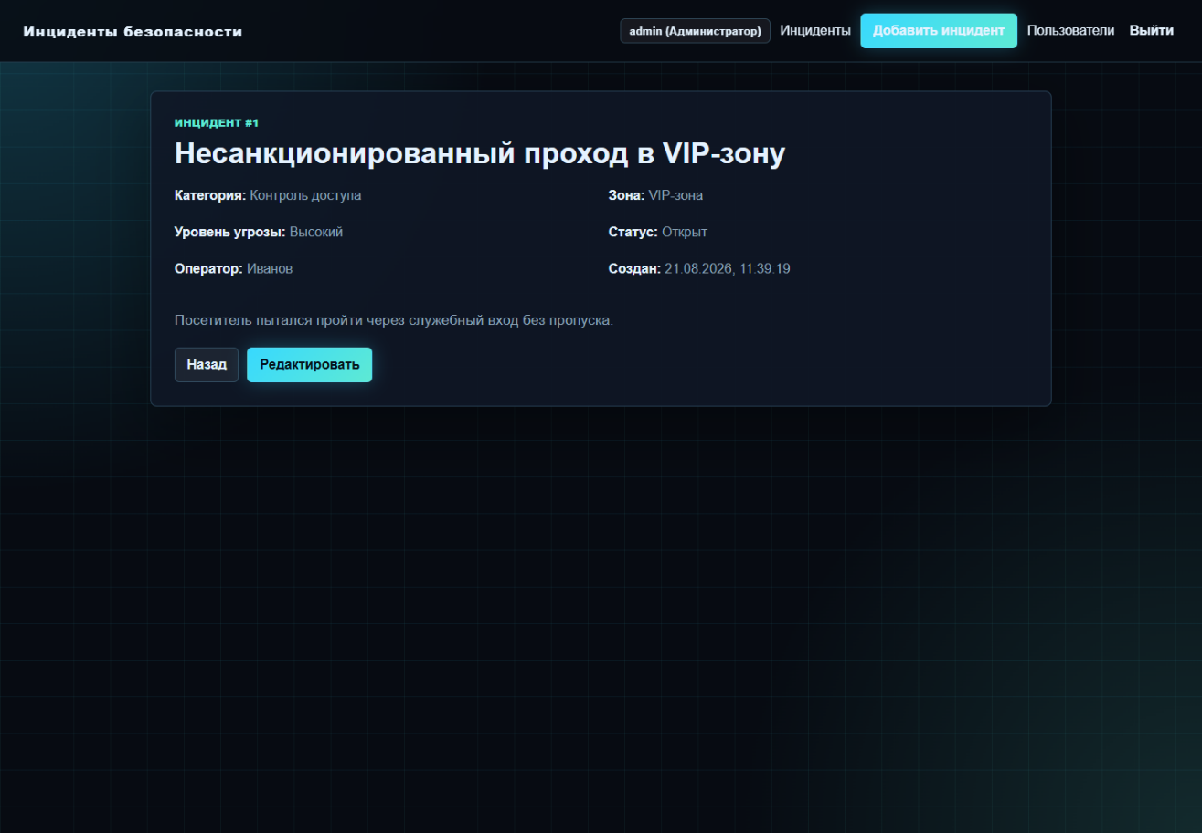
Рисунок 6 – Детальная карточка

Безопасность и обработка ошибок
Helmet устанавливает security headers, CORS ограничивается переменной окружения, JSON ограничен 64 КБ. SQL использует параметры. Сообщения 4xx не раскрывают стек. В production приложение должно работать за HTTPS reverse proxy; refresh token следует хранить в HttpOnly cookie.

CI/CD и тестирование
Frontend успешно собран. Smoke-тест на http://m4nuul.ru:5054 подтвердил вход двух ролей, запрет поддельной роли и admin-действия оператором, CRUD, изменение статуса, удаление и пагинацию. PostgreSQL tipm_lab4 изолирована от других работ.

Ответы на контрольные вопросы
1. Что такое REST?
REST — архитектурный стиль, в котором ресурсы адресуются URI, запросы не хранят состояние сессии на сервере и используют единый HTTP-интерфейс.
2. Что такое JWT?
JWT — подписанный набор claims. Сервер проверяет подпись, issuer и срок действия перед доступом к защищённому маршруту.
3. Аутентификация и авторизация — в чём разница?
Аутентификация устанавливает личность, авторизация проверяет разрешённость конкретного действия.
4. Почему используется bcrypt?
bcrypt является адаптивной функцией хеширования паролей; cost 12 делает массовый перебор существенно дороже.
5. Как реализована RBAC?
Middleware извлекает роль из проверенного JWT и допускает запрос только для operator/admin согласно маршруту.
6. Где хранится токен?
Учебный клиент использует localStorage. В production предпочтителен короткоживущий access token и refresh token в HttpOnly Secure SameSite cookie.
7. Как снижены XSS и CSRF?
React экранирует текст, Helmet задаёт CSP и защитные заголовки; Bearer token не отправляется браузером автоматически, что снижает CSRF-риск.
8. Как организованы пагинация и фильтрация?
Клиент передаёт limit, offset и фильтры; сервер строит параметризованный запрос и возвращает ограниченную выборку.
9. Что делает CI/CD?
Workflow устанавливает зависимости, запускает проверки и собирает SPA при push; развёртывание выполняется только после успешного этапа.
10. Как обрабатываются 401 и 403?
401 очищает недействительную локальную сессию и переводит на вход; 403 отображает отказ без раскрытия внутренних деталей.

ЗАКЛЮЧЕНИЕ
Создано полноценное защищённое веб-приложение, объединяющее React SPA, Express API и PostgreSQL. В отличие от первой лабораторной реализованы регистрация, bcrypt, JWT с ограниченным сроком, серверная RBAC, управление пользователями, защитные заголовки и CI. Фактический smoke-тест подтвердил не только позитивный CRUD, но и отказы 401/403. Архитектура допускает расширение новыми сущностями и ролями. Для итоговой РГР следующий этап добавляет аудит, формальный OpenAPI-контракт, резервное копирование и эксплуатационные процедуры.

ПРИЛОЖЕНИЕ А. ЛИСТИНГ МЕХАНИЗМОВ ЗАЩИТЫ

Контроллер аутентификации
const bcrypt = require('bcryptjs');
const jwt = require('jsonwebtoken');
const db = require('../db');

const issueToken = (user) => jwt.sign(
{ sub: user.id, login: user.login, role: user.role },
process.env.JWT_SECRET,
{ expiresIn: '2h', issuer: 'sport-security-api' }
);

const login = async (req, res) => {
const loginValue = String(req.body.login || '').trim();
const password = String(req.body.password || '');
if (!loginValue || !password) return res.status(400).json({ error: 'Введите логин и пароль' });
try {
const { rows } = await db.query('SELECT id, login, password_hash, role FROM users WHERE login = $1', [loginValue]);
if (!rows[0] || !(await bcrypt.compare(password, rows[0].password_hash))) {
return res.status(401).json({ error: 'Неверные учётные данные' });
}
const { password_hash, ...user } = rows[0];
res.json({ ...user, token: issueToken(user) });
} catch (error) {
console.error(error);
res.status(500).json({ error: 'Ошибка сервера' });
}
};

const register = async (req, res) => {
const loginValue = String(req.body.login || '').trim();
const password = String(req.body.password || '');
if (!/^[a-zA-Z0-9_.-]{3,40}$/.test(loginValue) || password.length < 8) {
return res.status(400).json({ error: 'Логин: 3–40 символов; пароль: минимум 8 символов' });
}
try {
const passwordHash = await bcrypt.hash(password, 12);
const { rows } = await db.query(
`INSERT INTO users (login, password_hash, role) VALUES ($1, $2, 'operator') RETURNING id, login, role`,
[loginValue, passwordHash]
);
res.status(201).json({ ...rows[0], token: issueToken(rows[0]) });
} catch (error) {
if (error.code === '23505') return res.status(409).json({ error: 'Логин уже занят' });
console.error(error);
res.status(500).json({ error: 'Ошибка сервера' });
}
};

module.exports = { login, register };

Middleware JWT/RBAC
const jwt = require('jsonwebtoken');

const getBearerToken = (req) => {
const [scheme, token] = (req.headers.authorization || '').split(' ');
return scheme === 'Bearer' ? token : '';
};

const authenticate = (req, res, next) => {
const token = getBearerToken(req);
if (!token) return res.status(401).json({ error: 'Требуется вход в систему' });
try {
const payload = jwt.verify(token, process.env.JWT_SECRET, { issuer: 'sport-security-api' });
req.user = { id: Number(payload.sub), login: payload.login, role: payload.role };
next();
} catch {
res.status(401).json({ error: 'Токен недействителен или просрочен' });
}
};

const allowRoles = (...roles) => (req, res, next) => authenticate(req, res, () => {
if (!roles.includes(req.user.role)) return res.status(403).json({ error: 'Недостаточно прав' });
next();
});

module.exports = { authenticate, adminOnly: allowRoles('admin'), operatorOrAdmin: allowRoles('operator', 'admin') };

Маршрутизация SPA
import { BrowserRouter, Navigate, Route, Routes } from 'react-router-dom';
import './App.css';
import Navbar from './components/Navbar';
import ProtectedRoute from './components/ProtectedRoute';
import LoginPage from './pages/LoginPage';
import RegisterPage from './pages/RegisterPage';
import IncidentsPage from './pages/IncidentsPage';
import IncidentDetailPage from './pages/IncidentDetailPage';
import IncidentFormPage from './pages/IncidentFormPage';
import UsersPage from './pages/UsersPage';

function App() {
return (
<BrowserRouter future={{ v7_startTransition: true, v7_relativeSplatPath: true }}>
<div className="app-layout">
<Navbar />
<main className="app-content">
<Routes>
<Route path="/login" element={<LoginPage />} />
<Route path="/register" element={<RegisterPage />} />
<Route path="/" element={<IncidentsPage />} />
<Route path="/detail/:id" element={<IncidentDetailPage />} />
<Route
path="/add"
element={(
<ProtectedRoute allowedRoles={['admin']}>
<IncidentFormPage />
</ProtectedRoute>
)}
/>
<Route
path="/edit/:id"
element={(
<ProtectedRoute allowedRoles={['admin']}>
<IncidentFormPage />
</ProtectedRoute>
)}
/>
<Route
path="/admin/users"
element={(
<ProtectedRoute allowedRoles={['admin']}>
<UsersPage />
</ProtectedRoute>
)}
/>
<Route path="*" element={<Navigate to="/" replace />} />
</Routes>
</main>
</div>
</BrowserRouter>
);
}

export default App;

